ESCOLA MUNICIPAL DE EDUCAÇÃO BÁSICA ALFREDO GOMES.
DIRETORA: IVÂNIA NORA.
ASSESSORA PEDAGÓGICA: SIMONE ANDRÉA CARL.
ASSESSORA TÉCNICA ADM.: TANIA N. DE ÁVILA.
PROFESSORA: LORENI S. P. MECABÔ
ALUNO ( A)...............................................................................
DIA 19-04-2021
PROSEDI

1) COM A AJUDA DE UM FAMILIAR FAZER A LEITURA DO “BARQUINHO” E CIRCULAR AS LETRA B DE VERDE E REGISTRAR A QUANTIDADE DAS MESMAS NO QUADRADO.

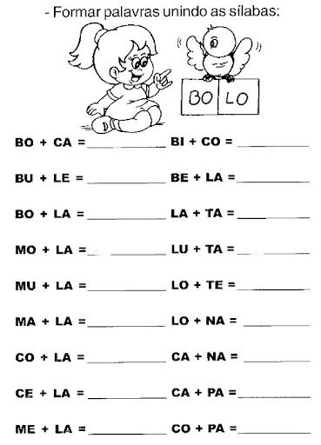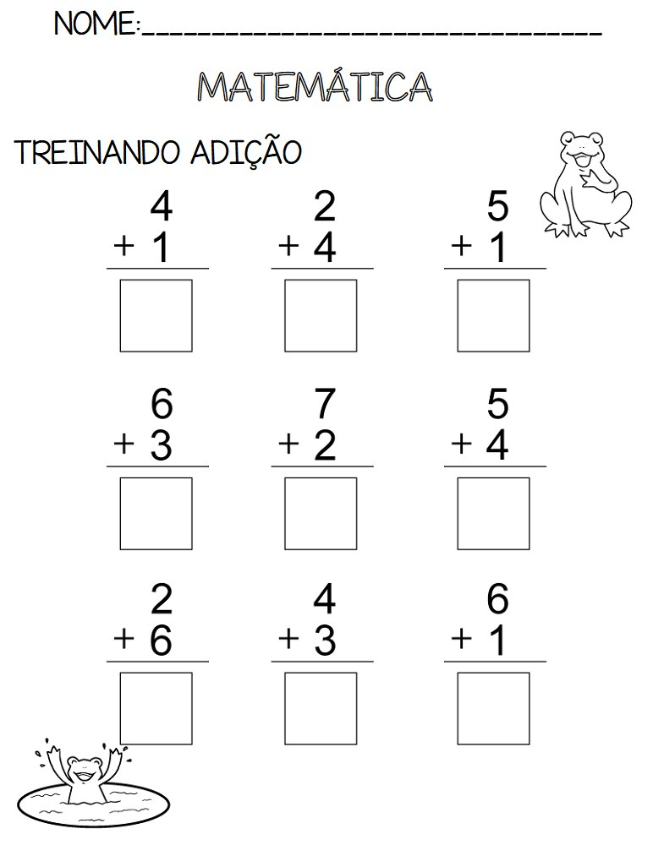

BOA SORTE!!!

